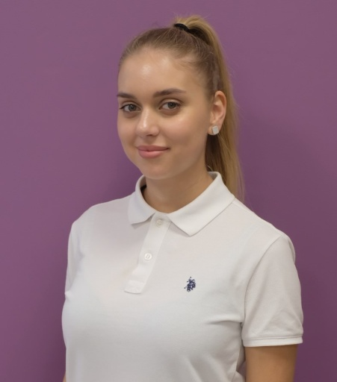

**трушова наталья юрьевна**

**Занимаемая должность:** Педагог дополнительного образования

**Уровень образования:** Высшее

**Квалификация:** Педагог (с двумя профилями подготовки). Бакалавр

**Повышение квалификации и (или) профессиональная переподготовка:**  
Переподготовка по направлению «Педагог дополнительного образования детей и взрослых», 2024

**Общий стаж работы:** 2 года

**Стаж работы по специальности:** 2 лет



**насыров сергей бахтиерович**

**Занимаемая должность:** Педагог дополнительного образования

**Уровень образования:** Высшее

**Квалификация:** Педагог. Бакалавр. 2015г.

Педагог. Магистр. 2020г.

**Повышение квалификации и (или) профессиональная переподготовка:**  
Переподготовка по направлению «Физическая культура: теория и методика преподавания в дошкольном образовании», 2024

**Общий стаж работы:** 9 года

**Стаж работы по специальности:** 9 год